PLANIFICACIÓN DE UNIDAD POR DESTREZAS CON CRITERIOS DE DESEMPEÑO

 |  |  |  |  | UNIDAD EDUCATIVA PARTICULAR LA SALLE-CONOCOTO  “Una llamada, muchas voces” |  |  |  |  |  |  |  |  |  |  |  |  |  |  | AÑO LECTIVO: 2016 - 2017
PLAN DE DESTREZAS CON CRITERIO DE DESEMPEÑO
- DATOS INFORMATIVOS:
Docente: | Lic. Nelly Ramos |  |  |  |  | Área/asignatura: |  | Informática |  |  |  | Grado/Curso: |  |  |  | Tercero EGB | Paralelo: |  |  |  | A-B-C-D
N.º de unidad de planificación: |  | 2 | Título de unidad de planificación: |  |  |  |  |  |  | SISTEMA OPERATIVO
 |  | 2 | Objetivos específicos de la unidad de planificación: |  |  |  |  |  |  | Familiarizar al niño con el entorno de Windows para valorar su uso en su vida cotidiana.
- PLANIFICACION:
CRITERIOS DE EVALUACIÓN: |  |  |  | Conoce el entorno de Windows para su uso adecuado.
EJES TRANSVERSALES:  VALOR LASALLISTA: |  |  |  | Justicia  Fraternidad |  |  |  |  | PERIODOS: |  | 1 | SEMANAS: |  | 6 | FECHA DE INICIO:  31/10/2016 |  |  | FECHA DE FINALIZACIÓN:  09/12/2016
DESTREZAS CON CRITERIOS DE DESEMPEÑO A SER DESARROLLADAS: |  |  |  | ESTRATEGIAS METODOLOGICAS |  |  | RECURSOS |  |  |  |  |  | INDICADORES DE EVALUACIÓN  Indicadores de logro |  |  |  |  |  | Actividades de evaluación  Técnicas / Instrumentos
Conocer el entorno de Windows para su uso adecuado. |  |  |  | Experiencia: Observar video sobre las partes principales del escritorio de Windows.  Reflexión: Analizar y dialogar sobre el video observado.  Conceptualización: Determinar cada una de las partes del Escritorio de Windows y su función.  Aplicación: Realizar ejercicios prácticos en el computador para ubicación de cada una de las partes del Escritorio de Windows.  Realizar ejercicios para refuerzo de destrezas de las demás áreas  Experiencia: Interactuar con una ventana de Windows.  Reflexión: Analizar y dialogar sobre lo experimentado.  Conceptualización: Determinar cada una de las partes principales de la ventana de Windows.  -Explicar la función de las partes de una ventana (Barra de título, botones de control, barras de desplazamiento).  - Explicar la función de los botones de control: Minimizar, cerrar, restaurar, maximizar.  Aplicación: Realizar ejercicios prácticos en el computador para ubicación de cada una de las partes de la ventana de Windows.  Realizar ejercicios para refuerzo de destrezas de las demás áreas |  |  | Proyector  Computador  Videos de YouTube:  “Las partes del Escritorio de Windows”  https://www.youtube.com/watch?v=lDPNXDwiZhE  Proyector  Computador  Hoja de tarea |  |  |  |  |  | Identifica en el Escritorio de Windows sus partes principales:  • Fondo de escritorio  Cambia el fondo  • Los íconos  • Los gadgets.  • La Barra de tareas: Botón Inicio, menú rápido, área de programas activos, área de notificación.  Identifica y explica la función de las partes de la ventana de Windows:  • Barra de título.  • Barras de desplazamiento.  • Botones de control: Minimizar, restaurar, maximizar, cerrar. |  |  |  |  |  | Trabajo individual  La Observación:  Escala numérica  Trabajo grupal  La Observación:  Escala numérica  Tarea en casa  La Observación  Escala numérica  Lección Práctica  La Observación  Escala numérica

3. ADAPTACIONES CURRICULARES
Especificación de la necesidad educativa |  | Especificación de la adaptación a ser aplicada
Cbe004: Niño con TDAH y aprendizaje lento. |  | Cbe004: Adaptación permanente, de aula, no asociada a la discapacidad, significativa, criterios de evaluación (realizar la mitad de los ejercicios de aplicación), recursos.
ELABORADO POR | REVISADO POR |  | APROBADO POR
DOCENTE(S): Lic. Nelly Ramos | Coordinador(a) del área: Lic. Nelly Ramos |  | Vicerrector/Coordinadora Subnivel: Lic. Elizabeth Vargas
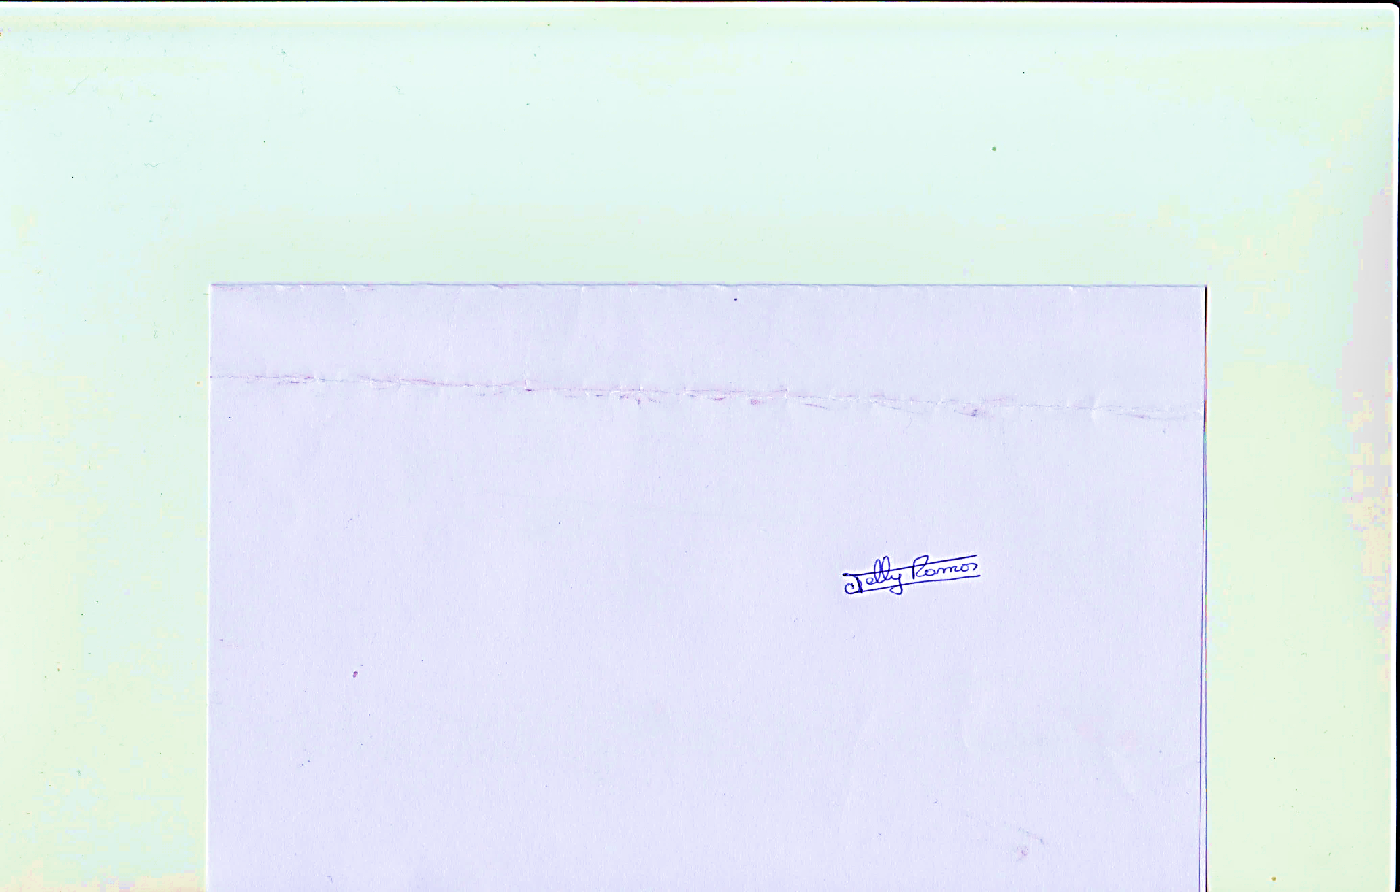  Firma: | Firma: |  | Firma:
Fecha: 08/10/2016 | Fecha: 09/10/2016 |  | Fecha:

